Pabraukite Taip, jei teiginys teisingas ir Ne, jei teiginys klaidingas. [Po 1 tašką už klausimą]

1. Jei vulkaninė uoliena yra itin smulkiagrūdė ar stikliška, vadinasi ji išsikristalizavo ir sustingo labai lėtai.
Taip Ne

2. Kai magma įsiskverbia į horizontalų plyšį tarp dviejų uolienų sluoksnių, susiformavęs magminės uolienos kūnas vadinamas silu.
Taip Ne

3. Ar teisingas teiginys: rasti moliuskų storasieniai kiauteliai rodo, kad čia buvo jūra, o plonasieniai – kad čia tyvuliavo ežeras
Taip Ne

4. Taip įstrižai, kaip parodyta paveikslėlyje, smėlį suklosto ledynai:
Taip Ne

5. Didesnę geologinio laiko dalį Lietuvos teritorija buvo apsemta jūrų.
Taip Ne

6. Sausumos dalis prie pat upės vandens linijos vadinasi terasa
Taip Ne

7. Žemės amžius yra apie 4,5 milijardų metų.
Taip Ne

8. Efuzinės uolienos tai su vandens veikla susijusios uolienos.
Taip Ne

9. Molio sluoksniai labai pralaidūs vandeniui.
Taip Ne

10. Lietuvoje naudojama hidroterminė energija.
Taip Ne

Pabraukite teisingą atsakymą. [Po 1 tašką už klausimą]

11. Norint išgręžti gręžinį vandens gamybai, gręžinys privalo būti registruojamas:
Lietuvos geologijos tarnyboje
Lietuvos hidrometeorologijos tarnyboje
Aplinkos apsaugos agentūroje

12. Kuriai mineralų klasei priklauso halitas:
Druskų Silikatų Halogenų Sulfidų

13. Ištirpęs vandenyje kalcio karbonatas nusėda ir sudaro:
Klintis Molį Žvyrą Dolomitą

14. Vanduo turi didelę ardomąją galia, nes kai užšąla jis:
Susitraukia Išgaruoja Išsiplečia Ištirpsta

15. Kuris iš išvardintų nuosėdinių uolienų veikiant tirpalams dūla labiausiai?
Gipsas Smiltainis Dolomitas Molio skalūnas

16. Cheminis dūlėjimas yra sparčiausias tokioje aplinkoje, kurioje veikia:
Temperatūros svyravimai Tirpalai Magnetinis laukas Žemės trauka

17. Kuris iš šių procesų neprisideda prie to, jog Žemės gelmės yra karštos?
Radioaktyvių elementų skilimo šiluma
Asteroidų smūgių šiluma
Tankėjimo metu išskiriama energija
Žmogaus veikla

18. Kurioje iš šių uolienų galima pamatyti tokias „akis“?
Nuosėdinėje Efuzinėje Metamorfinėje Magminėje

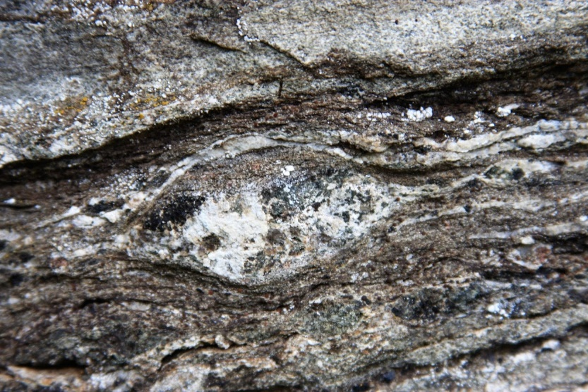

19. Kai kurie mineralai ir uolienos naudojami dažų gamybai. Kuris iš šių junginių nėra nuodingas?
Limonitas Auripigmentas arba arseno sulfidas Cinoberis Švino baltasis

20. Kuris iš šių mineralų nėra žėrutis
Biotitas Raginukė Muskovitas Lepidolitas

21. Kurio ledynmečio Lietuvoje nebuvo?
Medininkų Suvalkijos Žemaitijos Nemuno

22. Kuris iš šių veiksnių gali sumažinti ar sustabdyti klimato šiltėjimą?
Magmos intruzijos Vulkanų išmetami pelenų sluoksniai Rūgštūs lietūs Lavų srautų tekėjimas
23. Japonijos salos yra:
Kolizijos zona Vandenynis salų lankas Kontinentinis salų lankas Skėtros zona

24. Cirku geologijoje vadinama:
Apskritos formos reljefo forma, kuri atsiranda požeminiam vandeniui išplovus daleles
Dideli cirkonio mineralai
Apkritimai ant Puntuko akmens
Geologijoje toks terminas apskritai nevartojamas

25. Kuris iš teiginių yra neteisingas?
Žemės magnetinį lauką sukelia geležingo išorinio branduolio paviršiaus sukimasis
Uolienos su dideliu magnetito kiekiu negali iškreipti kompaso parodymų
Žemės magnetiniai poliai Žemės istorijoje yra ne kartą apsikeitę vietomis
Šiaurės pašvaistę matome dėl Žemės magnetinio lauko

26. Kosminiai kūnai, sudaryti iš uolienų arba įvairių metalų, kurie atskrieja iš kosmoso ir pasiekia Žemę nesudegę yra vadinami:
Meteoroidai Meteorai Meteoritai Meteorologai

27. Kurioje iš šių uolienų yra didelė organinės medžiagos priemaiša?
Anhidritas Džespilitas Antracitas Granulitas

28. Kokia uoliena yra marmuras?
Magminė Nuosėdinė Metamorfinė Dirbtinė

29. Kokio mineralo atmaina vadinama Mėnulio deivės Selenos vardu?
Asbesto Kalcito Gipso Kvarco

30. Kaip susidarė Havajų salos?
Skečiantis vandenyno dugnui
Vienai tektoninei plokštei panirus po kita
Nukritus milžiniškam asteroidui
Tektoninei plokštei judant virš karštojo taško

